МОД «Народный контроль в ЖКХ»

Отчет о деятельности

Межрегионального общественного движения
«Народный контроль в сфере
жилищно-коммунального хозяйства»
в 2021 году

Красноярск, 2022 год
СОДЕРЖАНИЕ
1. Миссия и задачи организации
2. Организационная структура
3. Команда
4. Направления деятельности
5. Проекты
6. Партнеры
7. Контакты

МИССИЯ И ЗАДАЧИ ОРГАНИЗАЦИИ
Межрегиональное общественное движение «Народный контроль в сфере жилищно-коммунального хозяйства» создано в марте 2013 года с целью защиты прав граждан во взаимоотношениях с управляющими и ресурсоснабжающими организациями.
Основными задачами Движения являются:
- защита прав граждан во взаимоотношениях с управляющими и ресурсоснабжающими организациями;
- просвещение граждан в вопросах нормативного регулирования жилищно-коммунального хозяйства;
- содействие формированию и развитию гражданского общества;
- содействие развитию правовой базы всех уровней в сфере регулирования жилищно-коммунального хозяйства;
- формирование в обществе нетерпимости к коррупционному поведению в сфере жилищно-коммунального хозяйства.

ОРГАНИЗАЦИОННАЯ СТРУКТУРА
Высшим руководящим органом движения является общее собрание участников Движения. Координационный совет Движения является постоянно действующим руководящим органом, избирается на 5 лет и подотчетен общему собранию участников Движения. Председатель координационного совета, как и сам Координационный совет, избирается на общем собрании участников Движения и на срок действия полномочий координационного совета.
Ревизор Движения осуществляет ревизию финансово-хозяйственной деятельности, избирается на 5 лет и вправе запросить любую необходимую информацию у должностных лиц Движения.
Схема организационной структуры

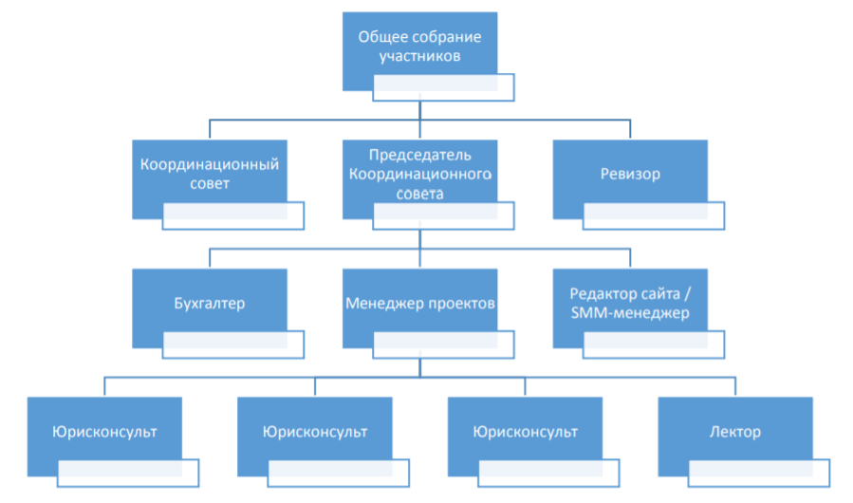

КОМАНДА

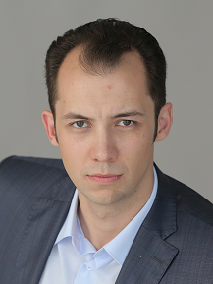 | 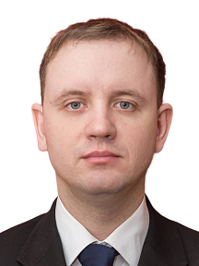 | 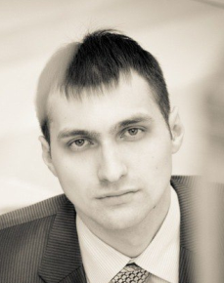
Казаков Роман Владимирович  Председатель Координационного совета | Иванов Дмитрий Владимирович  Член координационного совета | Гуринович Валерий Анатольевич  Член координационного совета
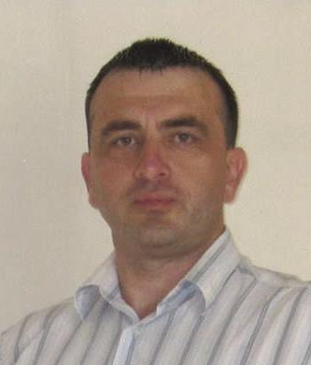 | 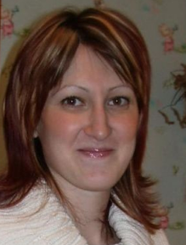 | 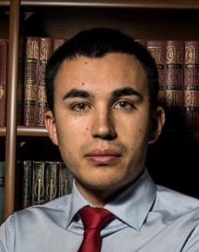
Осадчий Алексей Николаевич  Менеджер | Ключкина Елена  Борисовна  Бухгалтер | Орлов Константин Валерьевич  Лектор
 | 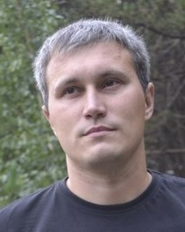
Ходос Евгений
Николаевич

Ревизор
НАПРАВЛЕНИЯ ДЕЯТЕЛЬНОСТИ
В реализации своей миссии и задач Движение реализует свои проекты в двух направлениях: «Жилищное просвещение» и «Защита прав граждан». В направлении «Жилищное просвещение» мы охватываем общие вопросы нормативного регулирования отрасли, доводим до широкой аудитории эффективные методики защиты своих прав и способы взаимодействия с управляющими и ресурсоснабжающими организациями. В направлении «Защита прав граждан» мы работаем с каждым обратившимся индивидуально. Разбираем частный случай, консультируем, подбираем наиболее эффективный и приемлемый выход, готовим необходимые документы, осуществляем юридическое сопровождение.
ЖИЛИЩНОЕ ПРОСВЕЩЕНИЕ
В 2021 году в очном формате было проведено 6 семинаров в разных районах города на тему «Смена управляющей компании. Договор управления МКД. Типичные ошибки и как их избежать». Слушателями стали 314 жителей города Красноярска из числа членов советов многоквартирных домов и их председателей, а также жилищных активистов. Все слушатели семинаров получили тематический раздаточный материал к каждому мероприятию, а также методические рекомендации «Живи как хозяин», разработанные и изготовленные нами при поддержке Администрации города Красноярска.
По теме «Смена управляющей компании. Договор управления МКД. Типичные ошибки и как их избежать» также была проведена видео-лекция в паблике организации в социальной сети Вконтакте, которая набрала 3300 просмотров.
ЗАЩИТА ПРАВ ГРАЖДАН
Продолжили свою работу приемные бесплатной юридической помощи по вопросам ЖКХ. Проект реализуется 2013 года и неизменно пользуется спросом у горожан. В 2021 году благодаря поддержке Администрации города Красноярска на территории города Красноярска работало 3 приемных бесплатной юридической помощи по вопросам ЖКХ в разных районах города:
- Ленинский район – ул. Юности 39а;
- Центральный район – ул. Горького 10;
- Октябрьский район – пр. Свободный 58.
Работа приемных велась в привычном рабочем графике: 5 дней в неделю с понедельника по пятницу с 09:00 до 18:00, с часовым перерывом с 13:00 до 14:00.
Квалифицированные юристы ежедневно вели прием, консультировали обратившихся граждан по вопросам ЖКХ и управления многоквартирными домами, готовили обращения, письма, жалобы, и иные документы правового характера, в том числе вели сопровождение граждан в судебных спорах с управляющими и ресурсоснабжающими организациями.
Всего за 2021 год бесплатную юридическую помощь получили почти 3441 обратившийся.
Также весь 2021 год у нас работала «Горячая линия по вопросам ЖКХ». Любой житель нашего города и края мог позвони2ть по телефону и получить бесплатную юридическую консультацию у наших специалистов. Всего на горячую линию поступило более 1759 звонков.

ФИНАНСИРОВАНИЕ

Источники формирования денежных средств | Объем поступлений, тыс. руб.
Целевые поступления из бюджетов субъектов Российской Федерации | 1045
Целевые поступления из муниципальных (местных) бюджетов | 3500
Доходы (выручка) от реализации товаров, работ, услуг, имущественных прав (кроме доходов от целевого капитала) | 226
Иные поступления (займы) | 8
Всего поступило | 4779

Использование денежных средств | Объем расходов,  тыс. руб.
Оплата труда (с учётом налога на доходы физических лиц) и страховые взносы на обязательное социальное, пенсионное и медицинское страхование | 538
Налоги и иные обязательные платежи в бюджет | 8
Текущие расходы на содержание и обслуживание организации (административные и общехозяйственные расходы) | 204
Оплата услуг привлеченных организаций | 3360
Текущие расходы - всего | 4110

НАШИ ПАРТНЕРЫ
Особо мы хотели бы поблагодарить наших партнеров, без участия которых 2019 год не был бы столь продуктивным и полезным для жителей Красноярска и Красноярского края. Именно с вашей помощью и участием, с вашим доверием и вдохновением мы имеем возможность делать то, что считаем нужным и правильным.
• Администрация города Красноярска
• АНО "КЦПРОИ"
• МКУ «Управление по работе с ТСЖ и развитию местного самоуправления»
• НП «ЖКХ Контроль»
• Общественная палата города Красноярска
• Государственной универсальной научной библиотекой Красноярского края
• КРОО «Гражданская позиция»

Спасибо Вам и успехов в Вашей работе!

КОНТАКТЫ

МОД «Народный контроль в ЖКХ»

Почтовый адрес: 660010, г. Красноярск, ул. Побежимова 17, 51
Фактический адрес: г. Красноярск, ул. Ленина 116, 59
Приемная: г. Красноярск, ул. Горького 10
Тел: (391) 288-16-10
E-mail: krasgkh@gmail.com
Web: www.nkgkh.ru
VK: https://vk.com/nkgkh
Facebook: https://www.facebook.com/nkgkh
OK: https://ok.ru/nkgkh

